LÝ LỊCH KHOA HỌC

I. LÝ LỊCH SƠ LƯỢC
Họ và tên: TRƯƠNG HỒNG SƠN - Giới tính: Nam
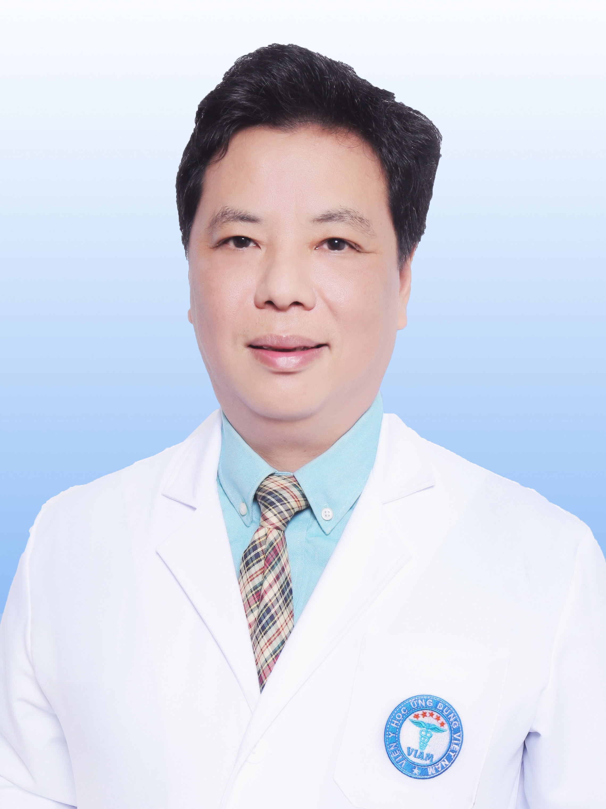
Ngày, tháng, năm sinh: 10 – 04 - 1970 - Nơi sinh: Hà Nội
Quê quán: Quỳnh Nghĩa, Quỳnh Lưu, Nghệ An - Dân tộc: Kinh
Học vị cao nhất: Tiến sỹ - Bác sỹ
Năm, nước nhận học vị: 2013/ Việt Nam
Chức vụ hiện tại:
- Phó Tổng thư ký – Tổng hội Y học Việt Nam
- Viện trưởng – Viện Y học ứng dụng Việt Nam
Chỗ ở riêng hoặc địa chỉ liên lạc: ParkII – Times City, 458 Minh Khai, Q.Hai Bà Trưng, Hà Nội
Email: vienyhocungdung@gmail.com

II. QUÁ TRÌNH ĐÀO TẠO
- Đại học:
Hệ đào tạo: Đại học
Nơi đào tạo: Trường Đại học Y Hà Nội
Ngành học: Bác sỹ
Nước đào tạo: Việt Nam Năm tốt nghiệp: 1995
- Sau đại học
- Thạc sĩ chuyên ngành: Dinh dưỡng cộng đồng Năm cấp bằng: 2002
Nơi đào tạo: Khoa Y- Trường Đại học tổng hợp Indonesia
- Tiến sĩ chuyên ngành: Dinh dưỡng Năm cấp bằng: 2013
Nơi đào tạo: Trung tâm đào tạo Dinh dưỡng và Thực phẩm – Viện Dinh Dưỡng
- Tên luận án: Hiệu quả can thiệp cộng đồng bằng bổ sung sớm Đa vi chất dinh dưỡng trên phụ nữ tại một số xã thuộc tỉnh Kon Tum và Lai Châu
3. Ngoại ngữ: | Mức độ sử dụng: thành thạo cho công tác chuyên môn

III. QUÁ TRÌNH CÔNG TÁC CHUYÊN MÔN
Thời gian | Nơi công tác | Công việc đảm nhiệm
01/1996-7/2000 | Viện Dinh Dưỡng – Khoa dinh dưỡng cộng đồng | Thư ký dự án Dinh dưỡng học đường (PCD
7/2000- 8/2002 | Khoa Y – Đại học Tổng hợp Indonesia | Theo học Thạc sỹ Dinh dưỡng cộng đồng
8/2002- 2/2003 | Viện Dinh Dưỡng – Khoa dinh dưỡng cộng đồng | Nghiên cứu viên
3/2003- 2/2012 | Viện Dinh Dưỡng | Thư ký Chương trình mục tiêu quốc gia về Phòng chống suy dinh dưỡng trẻ em
8/2006- 3/2013 | Viện Dinh Dưỡng | Phó trưởng phòng Chỉ đạo tuyến
11/ 2005 – 10/ 2012 | Viện Dinh Dưỡng | Nghiên cứu sinh Tiến sỹ Dinh dưỡng
4/ 2013 đến 2014 | Viện Dinh Dưỡng | Phó trưởng phòng Quản lý khoa học
04/2014 – 07/2017 | Tổng Hội Y học Việt Nam | Chánh văn phòng
07/2017 – nay | Tổng Hội Y học Việt Nam | Phó Tổng thư ký
2015 - nay | Viện Y học ứng dụng Việt Nam | Viện trưởng

IV. QUÁ TRÌNH NGHIÊN CỨU KHOA HỌC
- Các đề tài nghiên cứu khoa học đã và đang tham gia:
TT | Tên đề tài nghiên cứu | Năm hoàn thành | Đề tài cấp | Trách nhiệm  tham gia trong đề tài
1 | Suy dinh dưỡng thấp còi và gầy còm ở trẻ em dưới 5 tuổi tại một số xã địa bàn khó khăn và đề xuất một số giải pháp cải thiện | 2023 | Cấp cơ sở | Chủ nhiệm
2 | Tư vấn công thức sản phẩm tổ yến chưng sẵn dành cho trẻ em Yến Việt Nest Grow | 2023 | Cấp Viện | Chủ nhiệm
3 | Tư vấn công thức sản phẩm tổ yến chưng sẵn dành cho trẻ em Yến Việt Nest IQ | 2023 | Cấp Viện | Chủ nhiệm
4 | Tư vấn công thức sản phẩm sữa cao lớn thông minh | 2023 | Cấp Viện | Chủ nhiệm
5 | Tư vấn công thức sản phẩm sữa cao lớn đề kháng | 2023 | Cấp Viện | Chủ nhiệm
6 | Tư vấn công thức sản phẩm sữa cao lớn sáng mắt | 2023 | Cấp Viện | Chủ nhiệm
7 | Đánh giá hiệu quả công thức sản phẩm thức uống sữa lúa mạch LOF Kun | 2023 | Cấp Viện | Chủ nhiệm
8 | Nghiên cứu tổng quan về một số tác dụng với sức khỏe của đông trùng hạ thảo và đánh giá chất lượng của sản phẩm đông trùng hạ thảo sấy thăng hoa Cordysen | 2022 | Cấp Viện | Chủ nhiệm
9 | Đánh giá hiệu quả sản phẩm dầu ăn hỗn hợp Neptune Light có chứa dầu gạo lứt công thức mới đối với tình trạng lipid máu | 2022 | Cấp Viện | Chủ nhiệm
10 | Đánh giá chỉ số GI của sản phẩm sữa Anmum Materna hương vani và Anmum Materna không thêm đường | 2021 | Cấp Viện | Chủ nhiệm
11 | Nghiên cứu tổng quan về gen và xét nghiệm gen với sức khỏe | 2021 | Cấp Viện | Chủ nhiệm
12 | Đánh giá về giá trị dinh dưỡng và sức khỏe của sản phẩm cháo dinh dưỡng ngũ hành Asim | 2021 | Cấp Viện | Chủ nhiệm
13 | Tư vấn công thức sữa trái cây Kun tăng cường miễn dịch | 2021 | Cấp Viện | Chủ nhiệm
14 | Tư vấn công thức sữa chua uống Kun hỗ trợ tiêu hóa chống biếng ăn | 2021 | Cấp Viện | Chủ nhiệm
15 | Tư vấn công thức sản phẩm mì ăn liền SPORT+ ACTIVE dành cho người tập luyện thể thao | 2020 | Cấp Viện | Chủ nhiệm
16 | Hiệu quả của dầu ăn hỗn hợp Neptune Light (có chứa dầu gạo lứt) đối với tình trạng rối loạn lipid máu ở người trưởng thành 40 -60 tuổi | 2020 | Cấp Viện | Chủ nhiệm
17 | Xây dựng thực đơn bữa ăn học đường mùa đông xuân/hè thu cho học sinh tiểu học/trung học cơ sở | 2019 | Cấp Viện | Chủ nhiệm
18 | Hiệu quả bổ sung sản phẩm dinh dưỡng CARE100GOLD lên tình trạng dinh dưỡng, tiêu hóa, hô hấp, biếng ăn và giấc ngủ của trẻ 36-60 tháng tuổi. | 2019 | Cấp Viện | Chủ nhiệm
19 | Hiệu quả công thức sản phẩm thực phẩm chức năng Kingsmen | 2018 | Cấp Viện | Chủ nhiệm
20 | Hiệu quả của thực phẩm chức năng Kingsmen với sức khỏe và chức năng sinh sản ở nam giới 30-60 tuổi | 2018 | Cấp Viện | Thành viên trong nhóm tác giả
21 | Hiệu quả của sử dụng sản phẩm dinh dưỡng đường uống bổ sung vitamin K2 lên tình trạng dinh dưỡng và tăng trưởng của trẻ 8-11 tuổi | 2018 | Cấp Viện | Thành viên trong nhóm tác giả
22 | Đánh giá hiệu quả công thức sản phẩm Lif Kun – Cao lớn | 2017 | Cấp Viện | Chủ nhiệm
23 | Tư vấn công thức sản phẩm Lif Kun – Cao lớn | 2017 | Cấp Viện | Chủ nhiệm
24 | Đánh giá hiệu quả công thức trà thanh nhiệt Dr. Thanh | 2017 | Cấp Viện | Chủ nhiệm
25 | Tư vấn khoa học sản phẩm sữa chua ăn bổ sung Probiotic – Hiệu quả của Probiotic lên sức khoẻ con người | 2016 | Cấp Viện | Chủ nhiệm
26 | Hiệu quả của bổ sung Sữa giàu Canxi lên tình trạng loãng xương của phụ nữ từ 50-59 tuổi | 2014 | Cấp Viện (ISMS) | Chủ nhiệm
27 | Hiệu quả của bổ sung sữa chua uống lên tình trạng tiêu hóa, miễn dịch ở Nam giới 30-49 tuổi thường xuyên sử dụng rượu bia | 2014 | Cấp Viện (ISMS) | Chủ nhiệm
28 | Thực trạng chăm sóc dinh dưỡng trẻ em đô thị Việt Nam | 2013 | Cấp Viện (ISMS) | Chủ nhiệm
29 | Hiệu quả can thiệp cộng đồng bằng bổ sung sớm Đa vi chất dinh dưỡng trên phụ nữ tại một số xã thuộc tỉnh Kon Tum và Lai Châu | 2006 - 2011 | Cấp Viện | Chủ nhiệm
30 | Tổng điều tra dinh dưỡng và thực phẩm tại Việt Nam | 2010-2011 | Cấp Bộ | Thành viên trong nhóm tác giả
31 | Cải thiện tình trạng Vitamin A và nhiễm giun của trẻ em 20 tỉnh khó khăn ở Việt Nam | 2007-2010 | Cấp Viện | Chủ nhiệm
32 | Tình trạng dinh dưỡng của bà mẹ và trẻ em Việt Nam năm 2009 | 2009 | Cấp Bộ | Thành viên trong nhóm tác giả
33 | Tình trạng vi chất dinh dưỡng ở bà mẹ và trẻ em một số vùng nghiên cứu | 2009 | Cấp Viện | Thành viên trong nhóm tác giả
34 | Hiệu quả của bổ sung sữa Dielac alpha (Vinamilk) lên tình trạng dinh dưỡng của trẻ em Việt Nam | 2009 | Hợp tác với công ty Vinamilk | Chủ nhiệm
35 | Cải thiện tình trạng dinh dưỡng của bà mẹ và trẻ em tại vùng nghèo ở Việt Nam bằng các giải pháp can thiệp tổng thể. | 2008-2009 | Hợp tác với Unicef | Chủ nhiệm
36 | Tình trạng dinh dưỡng của bà mẹ và trẻ em Việt Nam năm 2008 | 2008 | Cấp Bộ | Thành viên trong nhóm tác giả
37 | Hiệu lực của sản phẩm sữa giảm cân trên người trưởng thành bị thừa cân - béo phì | 2008 | Hợp tác với công ty Vinamilk | Chủ nhiệm
38 | Tình trạng dinh dưỡng của bà mẹ và trẻ em Việt Nam năm 2007 | 2007 | Cấp Bộ | Thành viên trong nhóm tác giả
39 | Tình trạng dinh dưỡng của bà mẹ và trẻ em Việt Nam năm 2006 | 2006 | Cấp Bộ | Thành viên trong nhóm tác giả
40 | Tình trạng dinh dưỡng của bà mẹ và trẻ em Việt Nam năm 2005 | 2005 | Cấp Bộ | Thành viên trong nhóm tác giả
41 | Đánh giá hiệu quả của chương trình phòng chống suy dinh dưỡng trẻ em giai đoạn 1999-2004 | 2005 | Cấp Bộ | Thành viên trong nhóm tác giả
42 | Tình trạng dinh dưỡng của bà mẹ và trẻ em Việt Nam năm 2003 | 2003 | Cấp Bộ | Thành viên trong nhóm tác giả
43 | Hiệu quả của bổ sung đa Vitamin và bổ sung viên sắt lên nồng độ Hemoglobin, ferritin huyết thanh và năng suất lao động ở nữ công nhân bị thiếu máu | 2001-2002 | Cấp Viện | Chủ nhiệm
44 | Tình trạng thừa cân, béo phì và các yếu tố nguy cơ từ khẩu phần ăn và chế độ tập luyện ở người trưởng thành Hà Nội | 2002 | Đề tài nhánh Cấp Nhà nước | Thành viên trong nhóm tác giả
45 | Hiệu quả của tẩy giun bằng Albendazole 400mg định kỳ 6 tháng lên tình trạng dinh dưỡng và trí lực ở trẻ em tiểu học Việt Nam | 1997-1999 | Cấp Bộ | Thành viên trong nhóm tác giả
46 | Thay đổi về khẩu phần thực tế và tình trạng dinh dưỡng ở một số điểm nghiên cứu trong thời kỳ chuyển tiếp ở Việt Nam | 1997 | Đề tài nhánh Cấp Nhà nước | Thành viên trong nhóm tác giả của đề tài nhánh
- Các công trình khoa học đã công bố: (tên công trình, năm công bố, nơi công bố...)
TT | Tên công trình | Năm công bố | Tên tạp chí
1 | Tình trạng dinh dưỡng ở trẻ em dưới 5 tuổi và kiến thức thực hành của bà mẹ về chăm sóc trẻ tại một số xã khó khăn huyện Bắc Mê, tỉnh Hà Giang | 2024 | Tạp chí Y học Việt Nam - 536 (2)
2 | Nghiên cứu định tính về hoạt động dinh dưỡng ở một số xã vùng miền núi phía Bắc và Tây Nguyên Việt Nam | 2023 | Tạp chí Y học Việt Nam - 533 (2)
3 | Body compositions and its association with dislipidemia in overweight/obese adults aged 40-60 in Hanoi | 2023 | Vietnam Medical Journal - 525 (1)
4 | The effects of cordycep militaris on human health: a review | 2023 | Vietnam Medical Journal - 525 (1)
5 | Đặc điểm nhân trắc và marker chu chuyển xương của trẻ chậm phát triển chiều cao từ 7 đến 10 tuổi tại 3 trường tiểu học huyện Tiền Hải, tỉnh Thái Bình | 2022 | Tạp chí Y học Việt Nam - 520 (1B)
6 | Đặc điểm tình trạng dinh dưỡng của trẻ từ 7 đến 10 tuổi tại một số trường tiểu học, huyện Tiền Hải, tỉnh Thái Bình | 2022 | Tạp chí Y học Việt Nam - 520 (1B)
7 | Xác định chỉ số đường huyết (GI) của sản phẩm dinh dưỡng đường uống Anmum Materna hương vani | 2022 | Tạp chí Y học Việt Nam 517 (1)
8 | Hiệu quả của sữa uống cao năng lượng Care100gold lên tình trạng dinh dưỡng ở trẻ em 36-59 tháng tại Thái Bình | 2022 | Tạp chí Y học Việt Nam - 516 (2)
9 | Thực trạng rối loạn cholesterol máu ở người trưởng thành thừa cân béo phì độ tuổi từ 40 đến 60 tuổi | 2022 | Tạp chí Y học Việt Nam - 516 (1)
10 | Determination of glycemic index (GI) of a nutritional product: Anmum Materna - non-added sugar | 2022 | Vietnam Medical Journal - 515 (1)
11 | Đậu đỗ và sức khỏe dưới góc nhìn của quy luật ngũ hành và dinh dưỡng hiện đại | 2022 | Tạp chí Y học Việt Nam - 515 (2)
12 | Nghiên cứu tổng quan về mối liên quan giữa gen và các bệnh chuyển hóa trên cơ sở xét nghiệm gen CircleDNA | 2022 | Tạp chí Y học Việt Nam (510)
13 | Hiệu quả sử dụng sữa bổ sung đa vi chất Care100Gold đối với tình trạng thiếu vi chất dinh dưỡng ở trẻ em 36-60 tháng | 2021 | Tạp chí Y học Việt Nam (509)
14 | Effect of blended rice bran oil Neptune Light on the dyslipidaemia among overweight and obese adults | 2021 | Vietnam Medical Journal (506)
15 | Đánh giá hiệu quả của dầu ăn hỗn hợp chứa dầu gạo và dầu ôliu đối với thành phàn lipid máu ở người trưởng thành 40 đến 60 tuổi tại Hà Nội, 2020 | 2020 | Tạp chí Y học Việt Nam (497)
16 | Lão hoá, kháng viêm và hoạt động thể lực ở người cao tuổi | 2018 | Tạp chí Y học Việt Nam (472)
17 | Hiệu quả của thực phẩm bảo vệ sức khoẻ Kingsmen nguồn gốc tự nhiên lên tình trạng rối loạn cương ở nam giới 40 – 60 tuổi | 2018 | Tạp chí Y học Việt Nam (472)
18 | Hiệu quả của sản phẩm dinh dưỡng giàu vitamin K2 đến thay đổi chiều cao và mật độ xương của trẻ 8-11 tuổi | 2018 | Tạp chí Y học Việt Nam (472)
19 | Hiệu quả của sử dụng sản phẩm Kingsmen lên nồng độ Testosterone và dấu hiệu lão hóa ở nam giới 40 đến 60 tuổi | 2018 | Tạp chí Y học Việt Nam (471)
20 | Hiệu quả của sản phẩm dinh dưỡng giàu vitamin K2 lên tình trạng dinh dưỡng của trẻ 8-11 tuổi tại huyện Tiền Hải, tỉnh Thái Bình | 2018 | Tạp chí Y học Việt Nam - 470 (1)
21 | Hiệu quả của bổ sung viên đa vi chất dinh dưỡng lên tình trạng thiếu máu và vi chất dinh dưỡng ở phụ nữ mang thai vùng tây bắc và tây nguyên. | 2012 | Tạp chí Y học thực hành -7 (829).
22 | Tình trạng Vi chất dinh dưỡng của phụ nữ mang thai tại Kon Tum và Lai châu. | 2012 | Tạp chí Y học thực hành -7 (830).
23 | Tình hình dinh dưỡng Việt Nam năm 2009-2010 | 4/2011 | Nhà Xuất bản Y học
24 | Tình trạng thiếu máu ở trẻ em và phụ nữ tuổi sinh đẻ tại 6 tỉnh đại diện ở Việt Nam 2009 | 2010 | Tạp chí Dinh dưỡng và Thực phẩm 4 (2).
25 | Hiệu lực của sản phẩm sữa giảm cân trên người trưởng thành bị thừa cân - béo phì | 2009 | Tạp chí Dinh dưỡng và thực phẩm - Tập 5 - số 2 - Tháng 8 năm 2009

Xác nhận của cơ quan | Hà Nội, ngày 09 tháng 4 năm 2024  Người khai kí tên  Ts.Bs Trương Hồng Sơn

